Fredy Perlman
Fredy Perlman (20 august, 1934 – 26 july, 1985) was een in Tsjechië geboren schrijver, uitgever, professor en activist. Hij is later in de Verenigde Staten gaan wonen.
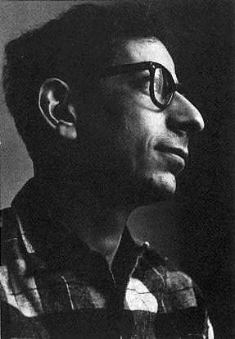 Portret Fredy Perlman
Als schrijver is Perlman's meest bekende werk het boek Against His-Story, Against Leviathan (vert. Tegen zijn geschiedenis, tegen Leviathan). Het behandeld de opkomst van de overheersing door de staat en herverteld de geschiedenis vanuit een Hobbesiaanse metafoor van de 'Leviathan' (zeemonster). Het boek is tot op de dag van vandaag een grote bron van inspiratie voor de anti-civilisatie tendens binnen de hedendaagse anarchistische beweging.
Hoewel Perlman ideologie tegenstond, is zijn werk als auteur en uitgever erg invloedrijk geweest op het moderne anarchistische denken.

Teksten
- De reproductie van het dagelijks leven, 1969

Bibliografie
- Fredy Perlman (1962), Plunder, New York: Living Theatre
- “Essay on Commodity Fetishism”. Telos 6 (Fall 1970). New York: Telos Press.
- “The Continuing Appeal of Nationalism”
- “The Reproduction of Daily Life”
- Against HIStory! Against Leviathan!
- Worker-Student Action Committees, France May '68 with Roger Gregoire
- Manual for Revolutionary Leaders
- “Ten Theses on the Proliferation of Egocrats”
- “Obituary for Paul Baran”
- “The Machine Against the Garden: Two Essays on American Literature and Culture”
- “Chicago, 1968”
- “Anything can happen”
- Illyria Street Commune 1979 (AudioPlay)

